
Praha, 29. března 2017
Fidelity International: Evropské akcie mohou letos přinést vyšší zisky
Evropské akcie jsou podhodnocené a oproti výsledkům USA jsou na čtyřicetiletém minimu
Po delším období poměrně podprůměrných výsledků vypadá v současnosti výhled evropských akcií velmi slibně. Klíčovou brzdou je ovšem politické riziko. Pokud ale proběhnou volby v eurozóně bez otřesů, lze už letos očekávat významné posílení evropských akcií.
„Evropské akcie výrazně zaostávají za americkými už od doby finanční krize. V současné době dokonce evropské akcie spadly ve srovnání s americkými na čtyřicetileté minimum, tedy na úroveň, která byla v minulosti spojena se silnými změnami v trendu (viz graf),” říká Adam Lessing, ředitel investiční společnosti Fidelity International v Rakousku a pro východní Evropu.
Mezi faktory, které podle Lessinga podporují lepší výsledky evropských akcií, patří:
- indexy nákupních manažerů (PMI) na vzestupu – v únoru 2017 se indexy nákupních manažerů v eurozóně v oblasti výroby i služeb dostaly na nejvyšší úroveň od května 2011,
- hlavní ukazatele – v únoru 2017 se na svou nejvyšší úroveň od září 2010 dostal Eurozone Economic Surprise Index společnosti Citigroup (podobně byla na nejvyšší úrovni od roku 2011 i vlastní měření ekonomické aktivity v eurozóně od Fidelity Intermational).
- klesající nezaměstnanost – v prosinci (s úpravou o sezónní vlivy) klesla nezaměstnanost v eurozóně na 9,6 %, což je nejnižší úroveň od poloviny roku 2009.
Dalším faktorem je podle Adama Lessinga trend reflace: „Celosvětová reflace bude fungovat nejlépe právě pro Evropu, protože je v ranější fázi ekonomického a fiskálního cyklu než zbytek světa.“
Jednoznačně největším rizikem poklesu hodnoty evropských akcií je politika – konkrétně strach, že po šokujících výsledcích Brexitu a vítězství Trumpa si i Francie a další evropské země mohou zvolit silně euroskeptické nové vůdce. Při nedávných volbách v Nizozemí se to ale nepotvrdilo a analytici teď upírají pozornost na výsledky voleb ve Francii na přelomu dubna a května. Podle názoru Fidelity International jsou však tato rizika spíše přeceňována a stojí za to je podstoupit. „Evropská ekonomika a výnosy jsou na vzestupu, technická opatření nabízejí podporu a investorský sentiment za aktuálním vývojem zaostává. Jste-li ochotni přijmout politické riziko, není ve skutečnosti důvod nemít Evropu rád,“ dodává Bill McQuaker, manažer portfolia, Fidelity Multi Asset.
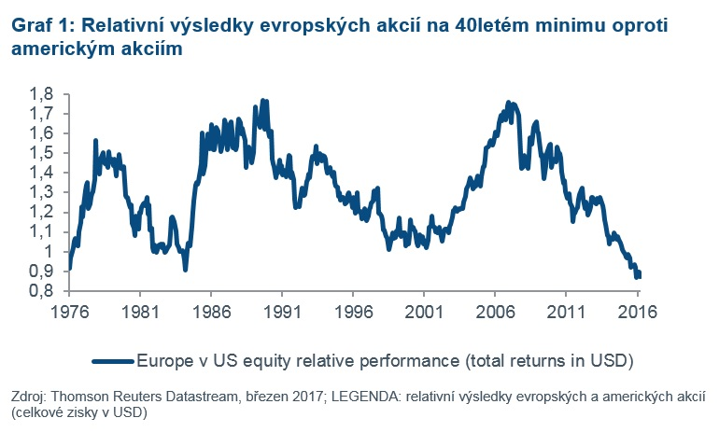

Pro více informací kontaktujte:

Marcela Štefcová
Crest Communications, a.s.

Ostrovní 126/30
110 00 Praha 1
tel: +420 222 927 125
fax: +420 234 648 666
gsm: + 420 731 613 669
www.crestcom.cz
e-mail: marcela.stefcova@crestcom.cz

Informace pro editory:
Fidelity International byla založena v roce 1969 a poskytuje investiční služby a produkty soukromým a institucionálním investorům. Od ostatních globálních investičních společností se liší zejména formou vlastnictví. Jedná o čistě privátní, soukromou společnost vlastněnou přímo členy zakládající rodiny a managementem firmy. Společnost klade veliký důraz na provádění podrobných analýz, na jejichž základě pak identifikují pro klienty nejvýhodnější investiční příležitosti. Její speciální týmy investičních analytiků a odborníků působí ve všech hlavních finančních centrech světa – v Londýně, Frankfurtu, Paříži, Hong Kongu, Tokyu, Singapuru, Soulu, Delhi, Mumbai a v Sydney. V současné době administruje aktiva ve výši 87 mld USD (assets under administration) a globálně pro klienty nainvestovala 290 mld USD ve 25 zemích napříč Evropou, Asií, Tichomořím, středním Východem a jižní Amerikou. V České republice Fidelity působí od roku 2012 a mezi její klienty patří celá řada významných institucionálních i privátních klientů, všechny významné banky, pojišťovny, finanční společnosti a nezávislí finanční poradci, kteří koncovým investorům zprostředkovávají investiční fondy této globální investiční společnosti.
Upozornění na rizika
Fidelity International zveřejňuje výhradně informace o produktech a všeobecné informace a neposkytuje žádné investiční doporučení. Z minulého vývoje hodnoty není možné odvodit prognózy budoucího vývoje. Investování do investičních fondů je spojené nejen s vysokými šancemi na výnos, ale i s vyššími riziky. Proto může například hodnota podílů investičních fondů kolísat a není zaručená. Na vývoj hodnoty mají kromě toho negativní vliv i individuální náklady a poplatky. Investiční rozhodnutí by se mělo v každém případě opírat o informace důležité pro investory, nejnovější zprávy o hospodářských výsledcích a – pokud byla zveřejněná – nejnovější půlroční zprávu. Tyto dokumenty tvoří jediný závazný základ pro nákup. Tyto dokumenty získáte bezplatně v pobočce FIL Investment Services GmbH, Kastanienhöhe 1, D-61476 Kronberg im Taunus, Německo, nebo v UniCredit Bank Austria AG, Vordere Zollamtstrasse 13, A-1030 Vídeň, nebo v UniCredit Bank Slovakia, a. s., Šancova 1/A, 813 33 Bratislava, nebo v Unicredit Bank Czech Republic, a. s., náměstí Republiky 3a, 111 21 Praha 1, nebo na adresách www.fidelity.at, www.fidelity.cz, www.fidelity.sk.
Vydává
FIL (Luxembourg) S.A. Zweigniederlassung Wien, Mariahilfer Straße 36, 1070 Vídeň, IČO: FN 374007
Fidelity, Fidelity International, logo Fidelity International a symbol F jsou registrované ochranné známky společnosti FIL Limited.

